FlavorFleet – Komplett Projektterv
Online ételrendelési platform (Angular + Express REST API)
Készítette: Olivér Schauer és Tardos Julianna Orsolya
Dátum: 2026. január 21.

1. Bevezetés
A FlavorFleet egy modern, moduláris felépítésű webalkalmazás, amely online ételrendelési folyamatot tesz átláthatóvá és gyorsan használhatóvá. A rendszer három fő szerepkört támogat: vendég (felhasználó), étteremtulajdonos és adminisztrátor. A vendégek éttermeket és menüelemeket böngészhetnek, kosarat állíthatnak össze, rendelést adhatnak le, valamint követhetik a rendeléseik státuszát. A tulajdonosok kezelik az étterem adatait és az éttermük menüjét, illetve frissítik a beérkező rendelések állapotát. Az adminisztrátor a platform felügyeletét végzi, és statisztikákat is megtekint.

1.1 A projekt célja
A projekt célja egy stabil, biztonságos és jól skálázható ételrendelési rendszer megvalósítása, amely javítja a rendelési élményt, támogatja az éttermek napi működését, és átlátható adminisztrációt biztosít.

1.2 Fő problémák, amelyekre megoldást ad
- Átláthatatlan éttermi rendszerek és nehézkes menükezelés.
- Rendeléskövetés hiánya vagy pontatlansága.
- Felhasználói adatok elvesztése oldalfrissítés után (kosár és munkamenet-kezelés).
- Éttermek adminisztrációs és státuszkezelési hiányosságai.

2. Projekt hatókör

2.1 A rendszer moduljai
- Felhasználói rendelési felület: éttermek böngészése, menü megtekintése, kosár, rendelésleadás, rendeléskövetés, profilkezelés.
- Éttermek kezelése tulajdonosoknak: étterem adatainak szerkesztése, menüelemek teljes körű kezelése, rendelés-státusz frissítés.
- Globális admin felület: felhasználók, éttermek és rendelések kezelése, statisztikák (pl. népszerű ételek, aktív felhasználók, éttermi teljesítmény).

2.2 Kizárt elemek (jelen verzióban)
- Valós idejű futárkövetés és térképes navigáció.
- Online bankkártyás fizetés integráció (pl. Stripe).
- Komplex kupon- és hűségpont rendszer (későbbi bővítési lehetőségként kezelve).

3. Szerepkörök és jogosultságok
A rendszer szerepkör-alapú hozzáférés-vezérlést alkalmaz (RBAC). A jogosultságok JWT alapú autentikáción keresztül érvényesülnek.

3.1 Admin
- Felhasználók kezelése (listázás, tiltás/aktiválás).
- Éttermek kezelése (jóváhagyás, aktiválás/inaktiválás).
- Rendelések áttekintése és felügyelete.
- Statisztikák megtekintése és exportja.

3.2 Étteremtulajdonos (Owner)
- Éttermének adatainak kezelése.
- Menüelemek létrehozása, módosítása, törlése.
- Beérkező rendelések státuszának frissítése.

3.3 Felhasználó (Customer)
- Éttermek böngészése, menü megtekintése.
- Kosár használata (böngészőben tárolt kosár).
- Rendelés leadása és rendelés-státusz követése.
- Profiladatok kezelése, jelszócsere, email visszaigazolások fogadása.

4. Funkcionális követelmények

4.1 Vendég/felhasználói funkciók
- Regisztráció és bejelentkezés email + jelszó alapján.
- Étteremlista szűréssel/kereséssel (név, kategória, elérhetőség).
- Menüelemek listázása, részletek megtekintése.
- Kosár: mennyiségek állítása, tételek törlése, összegzés.
- Rendelés leadása, rendelés-visszaigazolás emailben.
- Rendelés státuszának megtekintése (történet).
- Profiladatok kezelése (név, email, jelszócsere).

4.2 Tulajdonosi funkciók
- Éttermek létrehozása/szerkesztése, kép feltöltése.
- Menüelemek, kép feltöltés, elérhetőség beállítása.
- Beérkező rendelések listázása, státuszfrissítés (pl. Pending -> Confirmed -> Preparing -> Ready -> Delivered).

4.3 Admin funkciók
- Felhasználók, éttermek, rendelések listázása és kezelése.
- Statisztikák: legnépszerűbb ételek, legaktívabb felhasználók, éttermi teljesítmény.

5. Nem-funkcionális követelmények
- Biztonság: jelszavak hashelése (pl. SHA1), JWT tokenek, szerepkör-ellenőrzés.
- Adatkonzisztencia: idegen kulcsok, tranzakciók rendelés leadáskor.
- Skálázhatóság: moduláris backend.
- Teljesítmény: pagináció listákhoz, indexek gyakran keresett mezőkön (email, restaurant_id).
- Karbantarthatóság: egységes kódszerkezet, linting, dokumentált API.
- Megbízhatóság: központi hibakezelés, naplózás (pl. winston).

6. Technológiai háttér

6.1 Frontend
- Angular (moduláris felépítés, komponens-alapú UI).
- PrimeNG: stílusos modern kinézethez.
- Kosár tárolása: LocalStorage/SessionStorage (oldalfrissítés után is megmarad).

6.2 Backend
- Node.js + Express alapú REST API.
- JWT alapú autentikáció és jogosultságkezelés.
- Nodemailer: email küldés (regisztráció visszaigazolás, rendelés visszaigazolás, jelszó reset).
- Multer: képfeltöltés kezelése (étterem- és menüelem-képek).
- Adatbázis: relációs DB (MySQL).

7. Rendszerarchitektúra
A rendszer 3 rétegű felépítést követ: Angular kliens -> REST API (Express) -> Adatbázis. A backend moduláris szerkezetű.

7.1 Backend rétegek
- Route réteg: végpontok és middleware láncok.
- Middleware: JWT ellenőrzés, role check, input validálás, fájlkezelés (multer), hibakezelés.

8. Adatbázisterv (logikai)
Az adatmodell célja a felhasználók, éttermek, menüelemek és rendelések konzisztens kezelése. A rendelés és menüelem kapcsolatot kapcsolótábla (ORDER_ITEM) valósítja meg, amely lehetővé teszi a többtételes rendeléseket.

8.1 Táblák
Tábla | Fő mezők | Kapcsolatok
USER | user_id (PK), email (UNIQUE), password_hash, full_name, role, created_at | 1..* ORDER, 1..* RESTAURANT (owner)
RESTAURANT | restaurant_id (PK), owner_id (FK), name, description, address, is_active, created_at | 1..* MENU_ITEM, 1..* ORDER
MENU_ITEM | menu_item_id (PK), restaurant_id (FK), name, description, price, is_available | *..1 RESTAURANT, 1..* ORDER_ITEM
ORDER | order_id (PK), user_id (FK), restaurant_id (FK), status, total_price, created_at | *..1 USER, *..1 RESTAURANT, 1..* ORDER_ITEM
ORDER_ITEM | order_item_id (PK), order_id (FK), menu_item_id (FK), quantity, unit_price | *..1 ORDER, *..1 MENU_ITEM

8.2 Kapcsolatok összefoglalása
USER (1) - (*) ORDER
USER (1) - (*) RESTAURANT
RESTAURANT (1) - (*) MENU_ITEM
RESTAURANT (1) - (*) ORDER
ORDER (1) - (*) ORDER_ITEM
MENU_ITEM (1) - (*) ORDER_ITEM
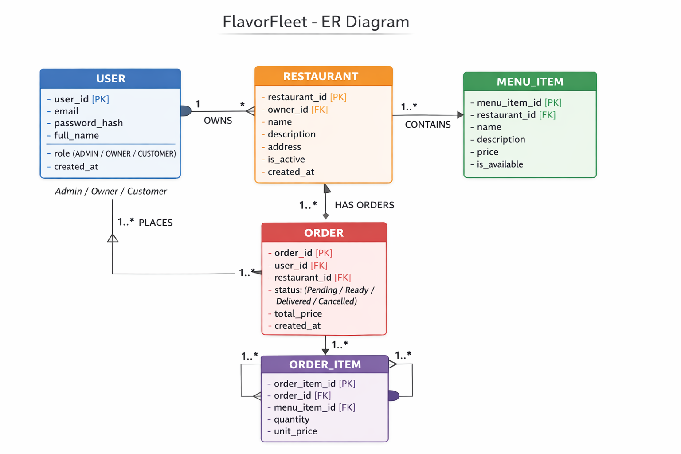
1. ábra: FlavorFleet ER diagram

9. REST API terv
Az alábbi végpontok javasoltak. A pontos URL-ek és válaszstruktúrák a fejlesztés során véglegesíthetők.

9.1 Auth
- POST /api/auth/register – regisztráció, email visszaigazolás (Nodemailer).
- POST /api/auth/login – bejelentkezés, JWT access token kiadása.
- POST /api/auth/reset-password – új jelszó beállítása alapján.

9.2 Éttermek
- GET /api/restaurants – éttermek listázása (szűrés, keresés, pagináció).
- GET /api/restaurants/:id – étterem részletek.
- POST /api/restaurants – új étterem (OWNER).
- PATCH /api/restaurants/:id – étterem módosítása (OWNER).
- PATCH /api/restaurants/:id/status – aktiválás/inaktiválás (ADMIN/OWNER szabály szerint).

9.3 Menüelemek
- GET /api/restaurants/:id/menu – menüelemek listázása.
- POST /api/menu-items – menüelem létrehozása (OWNER).
- PATCH /api/menu-items/:id – menüelem módosítása (OWNER).
- DELETE /api/menu-items/:id – menüelem törlése (OWNER).

9.4 Rendelések
- POST /api/orders – rendelés létrehozása (CUSTOMER).
- GET /api/orders/ – rendelések listázása.
- GET /api/restaurants/:id/orders – étterem rendelései (OWNER).
- PATCH /api/orders/:id/status – rendelés státusz frissítése (OWNER/ADMIN).
- GET /api/orders/:id – rendelés részletek (jogosultság szerint).

10. Biztonság és jogosultságkezelés

10.1 JWT
- Access token a kliens felé, rövid lejárattal (pl. 15-30 perc).
- Middleware: token validálás, szerepkör ellenőrzés (ADMIN/OWNER/CUSTOMER).

10.2 Jelszókezelés
- Jelszavak soha nem tárolódnak nyersen, kizárólag hash formában (pl. bcrypt).

11. Email funkciók (Nodemailer)
- Regisztráció megerősítő email.
- Rendelés visszaigazolás: rendelés azonosító, tételek összegzése, várható állapot.

12. Képfeltöltés (Multer)
A rendszer kezeli az étterem- és menüelem-képeket. A feltöltés Multer middleware-rel történik. Javasolt validálások: fájltípus (jpg/png/webp), maximális méret, egyedi fájlnév képzés.
- POST /api/uploads/restaurant – étterem kép feltöltése (OWNER).
- POST /api/uploads/menu-item – menüelem kép feltöltése (OWNER).
- Statikus kiszolgálás: /uploads útvonal, megfelelő jogosultsági szabályokkal.

13. Telepítés és üzemeltetés
- Környezetek: Development / Production.
- Konfiguráció: .env (JWT_SECRET, DB_URL, SMTP adatok, upload útvonal).
- Logolás és monitorozás: structured logs, healthcheck endpoint.

14. Ütemterv (javaslat)
- Követelmények pontosítása, adatbázisterv és API specifikáció.
- Backend alapok: autentikáció (JWT), felhasználói modul.
- Éttermek és menüelemek + Multer (képfeltöltés).
- Rendelési folyamat: kosár, rendelés létrehozás, státuszkezelés, Nodemailer visszaigazolás.
- Admin felület funkciók, statisztikák alapjai.
- Tesztelés, hibajavítás, dokumentáció, végső prezentáció.

15. Kockázatok és mitigáció
- Jogosultsági hibák: szerepkör-middleware és integrációs tesztek.
- Email küldés megbízhatósága: SMTP retry/log, fejlesztői sandbox (pl. Mailtrap).
- Fájlkezelés: méret- és típuskorlát.
- Teljesítmény: indexek, pagináció, gyakori lekérdezések optimalizálása.

16. Bővítési lehetőségek
- Értékelések és vélemények (restaurant_reviews, menu_item_reviews).
- Kuponok és promóciók.
- Online fizetési integráció.
- Valós idejű rendelés állapot frissítés (WebSocket).

